中央电大在线学习
登陆步骤
- 进入电大在线学习网站http://www.open.edu.cn/Pages/Index.html
- 在进入页面后第一栏中选择学号登陆，如下图所示：
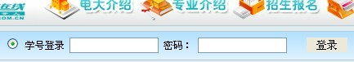
输入学号：13位学号（在群共享里面查看） 密码：身份证上出生年月日8位数

3、登陆后，弹出对话框“是否进行过新生注册”，选择“否”，然后点击“确定”如下图所示：
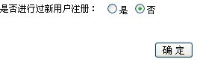

4、弹出对话框“用户信息匹配”点击“确定”。
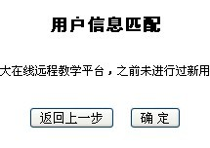

5、补充学生信息，弹出对话框“请核实和补充您的基本信息”。

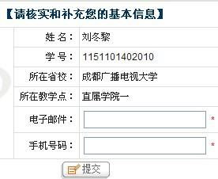
填写信息确认后点击“提交”

你可以通过以下几种方式进行学习：
一、通过选课进行学习
第一步：进入首页面，在导航里点击“我的课程”、“选课”
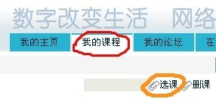
第二步：在显示的专业列表里点击 [查看课程]
第三步：在显示的课程列表里选择你需要学习的课程，点击确定即完成选课。
二、通过我的论坛进行提问
点击我的论坛就可以发表在平时学习过程中遇到的困难。
三、在线帮助
- 进入首页面，在导航里点击“在线帮助”

2、跳转到在线帮助页面后，左侧的菜单栏里有很多你需要的帮助选项，点击文字可用。
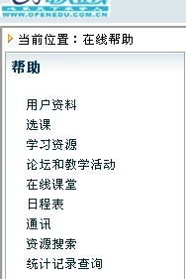
结束语：学习网站内有很多可点击使用的文字和选项，希望同学们发挥好学的精神，学习网站里有不懂的就进行多方面的尝试，或 多在论坛里进行交流提问。相互帮助！
：